DB project

第五組 - PIZZA線上訂購系統

http://140.117.241.180/PO/index.php

組員

資管碩一 M934020017 李宗泰
資管碩一 M934020031 葉筱蘋
資管碩一 M934020036 李宗翰

- 資料和功能分析

Pizza 訂購系統：
- 顧客：包括名字、電話、住址、e-mail和卡號，其中卡號是唯一，而顧客的電話和住址可能有多個
- 分店：每家分店都有唯一的分店編號，要紀錄分店的店名、地點、電話
- 產品：產品名稱和產品編號為唯一，並紀錄產品的價格
- 員工：員工編號、員工姓名、職務、手機號碼
- 訂單：訂單編號、外送地址、日期
6. 材料：材料編號、材料名稱、存量

假設：
- 每個顧客要加入會員可以訂購pizza，且顧客不可重複申請
- 分店編號唯一
- 顧客不可要求更改產品特性
- 每家分店提供的的產品都相同
- 假設所有分公司所需的材料是統籌分配

功能：
1.會員管理功能
2.訂購產品（刪除訂單、修改訂單）
3.查詢產品價格
4.顧客留言
5.當期優惠
6.統計銷售情況
7.統計員工送貨次數
8.員工更新產品資訊
9.員工查詢庫存情況
10.管理介面

B. 根據資料分析，畫出ERD

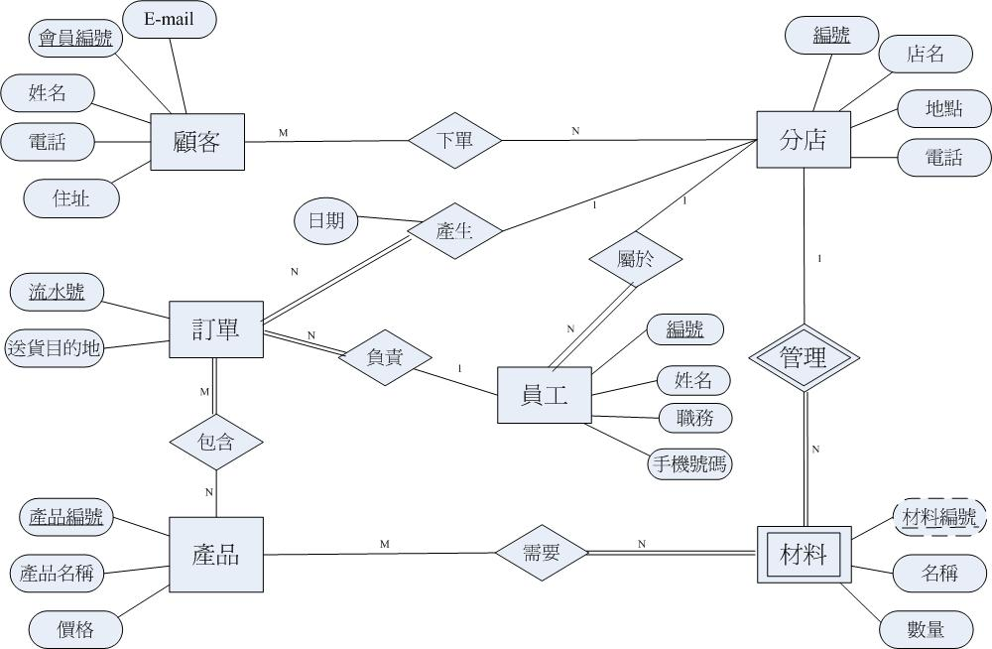

- 將ERD轉成Relational Schema

CUSTOMER
CID | CNAME | EMAIL | CPHONE | CADDR
STORE
SID | SNAME | SADDRESS | SPHONE

MATERIAL
SID | MID | MNAME | AMOUNT

PRODUCT
PID | PNAME | PRICE

EMPLOYEE
EID | ENAME | JOBTITLE | EPHONE | SID

PRODUCTORDER
OID | DESN | PRODUCTDATE | SID | EID

ORDERPRODUCT
OID | PID

PRODUCTMATERIAL
PID | SID | MID

CUSTOMERSTORE
CID | SID

建立Matadata

Customer
Attribute | Data type | constrain
cId | CHAR(10) | NOT NULL
cName | VARCHAR(15) | NOT NULL
Email | VARCHAR(20)
cPhone | VARCHAR(10)
cAddr | VARCHAR(40)

Store
Attribute | Data type | constrain
sId | CHAR(5) | NOT NULL
sName | CHAR(10) | NOT NULL
sAddr | VARCHAR(40) | NOT NULL
sPhone | VARCHAR(10) | NOT NULL

Material
Attribute | Data type | constrain
sId | CHAR(5) | NOT NULL
mId | CHAR(5) | NOT NULL
mName | VARCHAR(20) | NOT NULL
amount | Int | Default 0

Product
Attribute | Data type | constrain
pId | CHAR(5) | NOT NULL
pName | VARCHAR(40) | NOT NULL
price | Int

Employee
Attribute | Data type | constrain
eId | CHAR(10) | NOT NULL
eName | VARCHAR(20) | NOT NULL
jobtitle | VARCHAR(10) | NOT NULL
ePhone | VARCHAR(10) | NOT NULL
sId | CHAR(5) | NOT NULL

ProductOrder
Attribute | Data type | constrain
oId | CHAR(10) | NOT NULL
desn | CHAR(40) | NOT NULL
orderdate | DATE | NOT NULL
sId | CHAR(5) | NOT NULL
eId | CHAR(5) | NOT NULL

Order_product
Attribute | Data type | constrain
oId | CHAR(10) | NOT NULL
pId | CHAR(5) | NOT NULL

Product_mateirial
Attribute | Data type | constrain
pId | CHAR(5) | NOT NULL
mId | CHAR(5) | NOT NULL

Store_material
Attribute | Data type | constrain
sId | CHAR(5) | NOT NULL
mId | CHAR(5) | NOT NULL

Costomer_store
Attribute | Data type | constrain
cId | CHAR(10) | NOT NULL
sId | CHAR(5) | NOT NULL

- 說明程式系統架構圖和所用的工具

系統環境：
Apache+PHP+Oracle8

架構圖：

E. 標示系統的可執行時間和執行方式，並展示數個代表性的程式執行畫面。

首頁
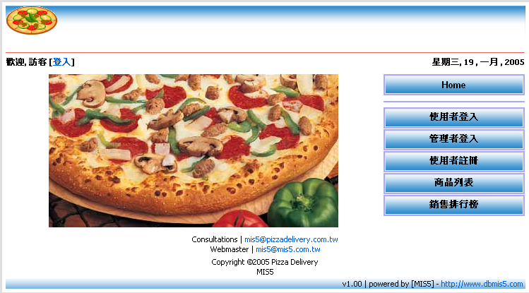

使用者註冊
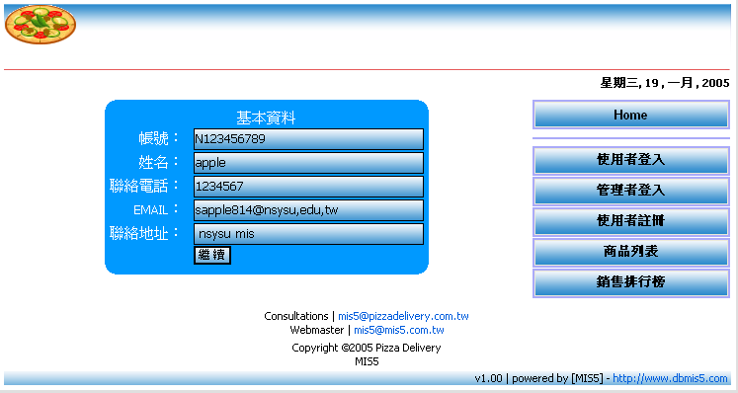

使用者登錄
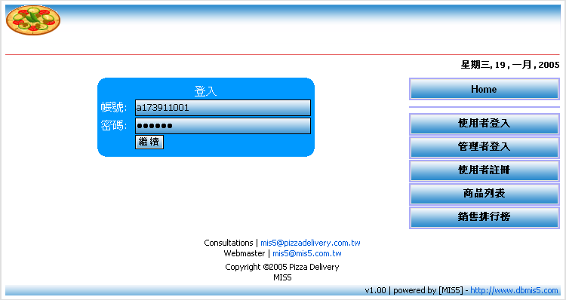

會員資料
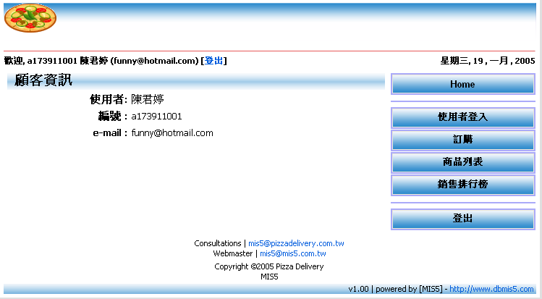

查看訂單
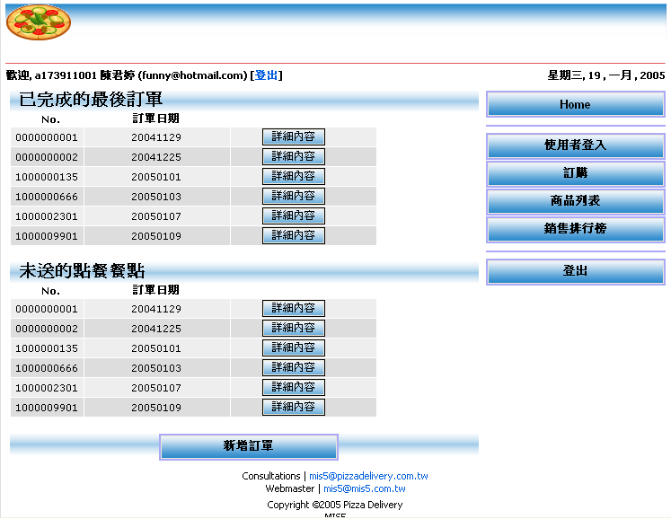

訂購pizza
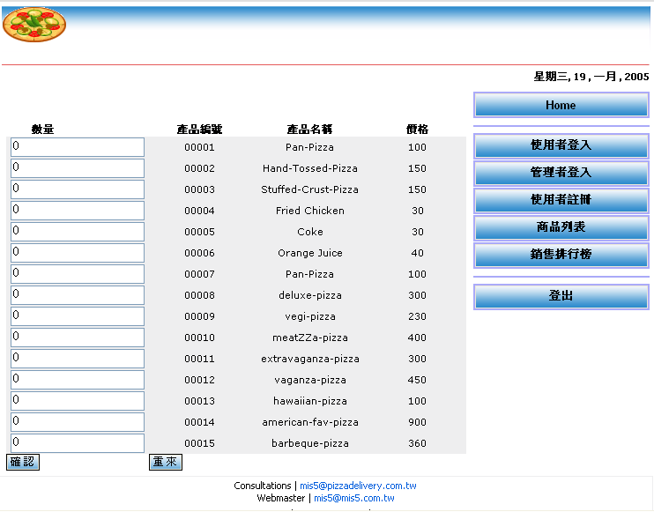

10.管理者輸入登錄資料
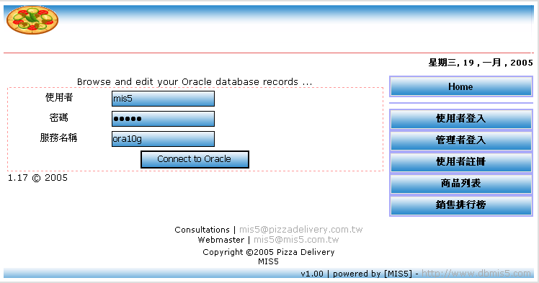

留言版
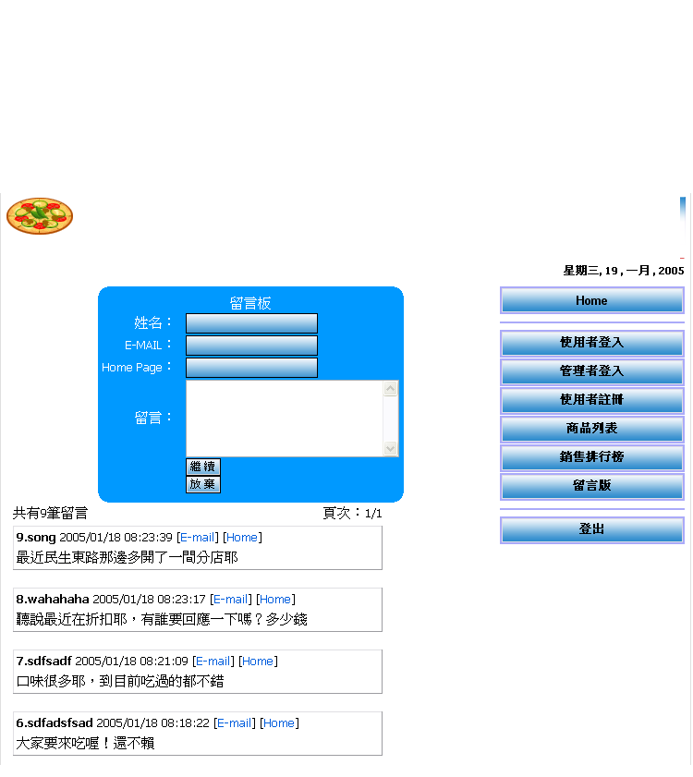

商品列表
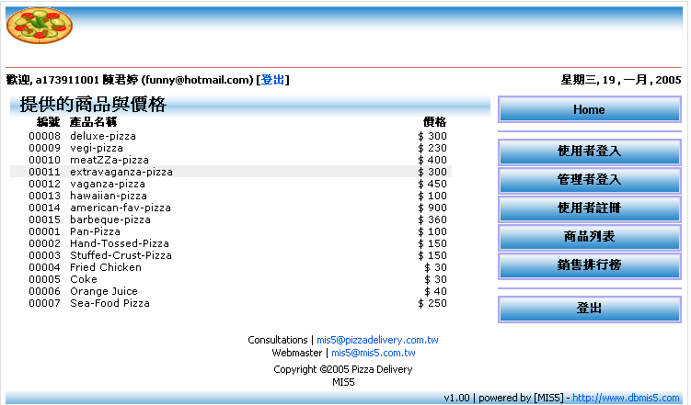

銷售排行榜
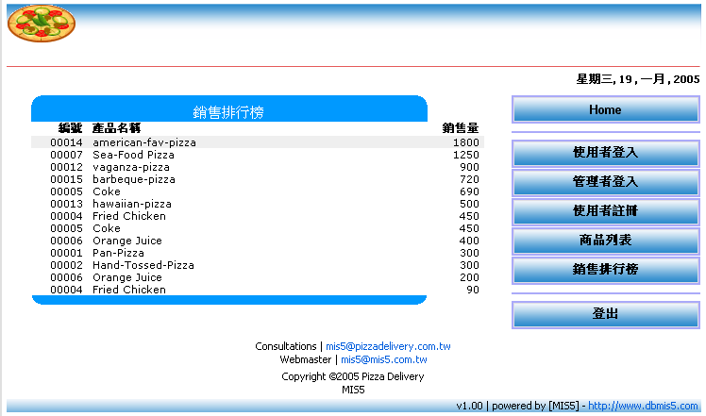

登出
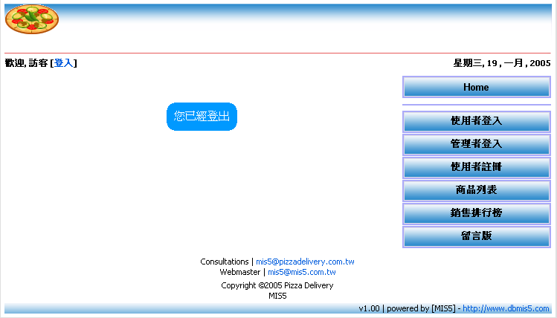

F. 心得感想

在第一次定義我們的miniworld、entity、功能的時候，都希望能做
的很好，功能很完善，系統功能齊全。但隨著一個一個作業，把我們當
初定義的東西一步一步轉成期末作業，才發現其中的困難。

從資料需求→ERD，再從ERD-->Relation Schema，發現我們的mi-
niworld慢慢的超出我們的控制範圍，而到作業三的時候，需要用Qracle
建table和輸入資料，發現Qracle真的不怎麼好用，和一般我們用的SQL
語法有所差異，對很多功能也不是很了解ex. alter schema、修改資料等等
，都只能用最原始的方法來做：做錯了就整個table delete掉重作，資料
輸入錯了，就只有刪掉在重新key，沒有修改這種動作。而在做期末報
告的時候，才會發現先前有些考慮不週全的地方，需要修改到先前建的
table，開學那時候列出很多強大的功能，最後都胎死腹中，只能要求基
本的功能出來就好了，不過經過這次的團體報告，發現在建資料庫有更
多考慮的地方，在設計時候就要想的周全，以免日後實做的時候發生
滾雪球般的問題。

